**Documento de Especificação**

**Participantes:**

Amanda Beatriz Alvez de Souza

Beatriz Bassi Cruz

Gabriely Souza Alves de Oliveira

Heloísa Seloa Gomes

Tor Arthur Atlila Rodrigues Silva

Página inicial:

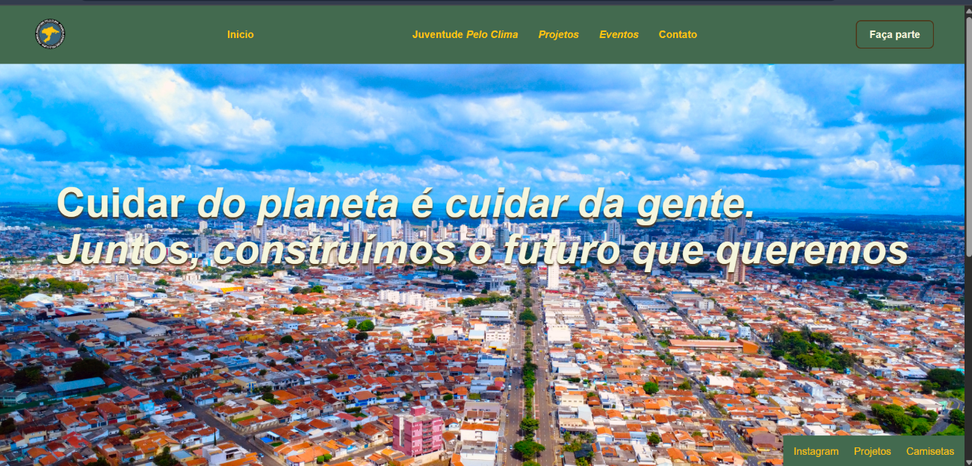

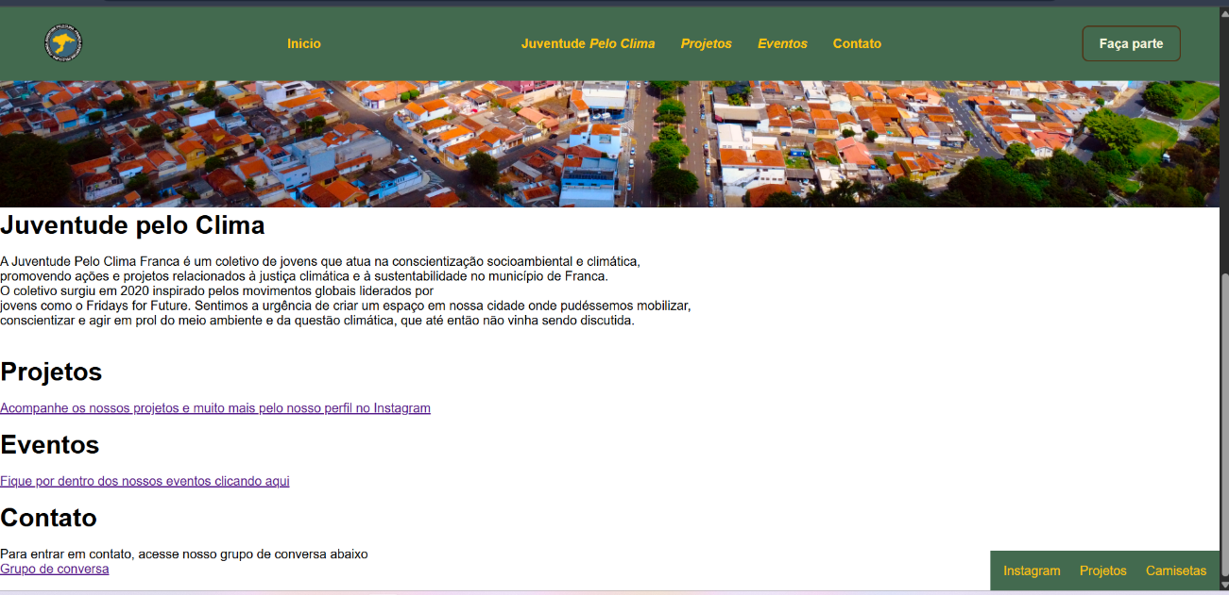

Ao clicar no botão “Faça parte”:

(leva o usuário para uma outra página)

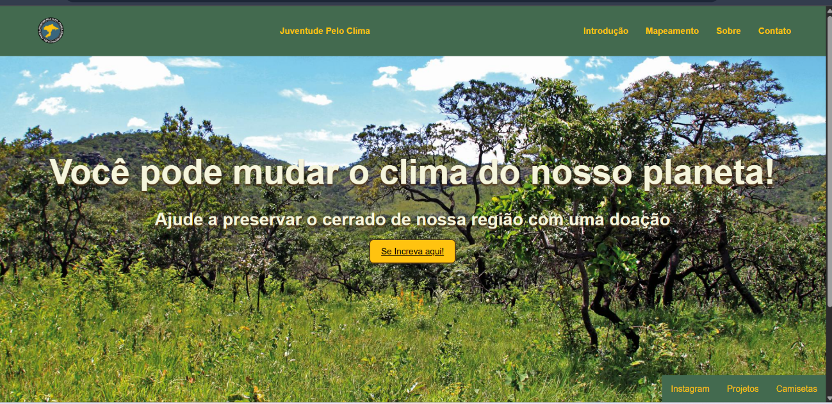

Ao clicar em “Se inscreva aqui!”:

;;9leva o usuário para a Vakinha de doações)

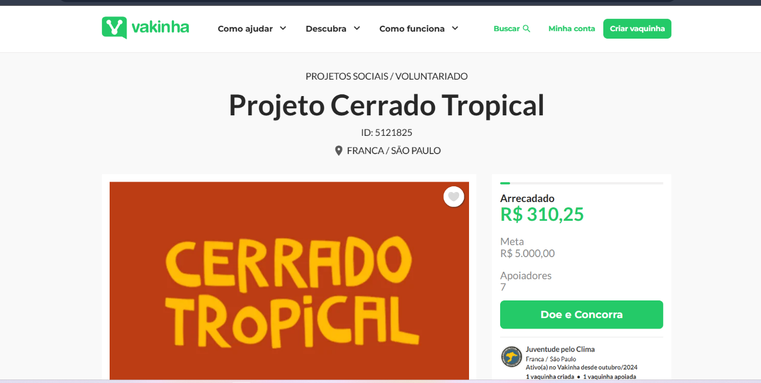

Ao clicar em “Contato”:

(Leva o usuário para o chat de conversa)

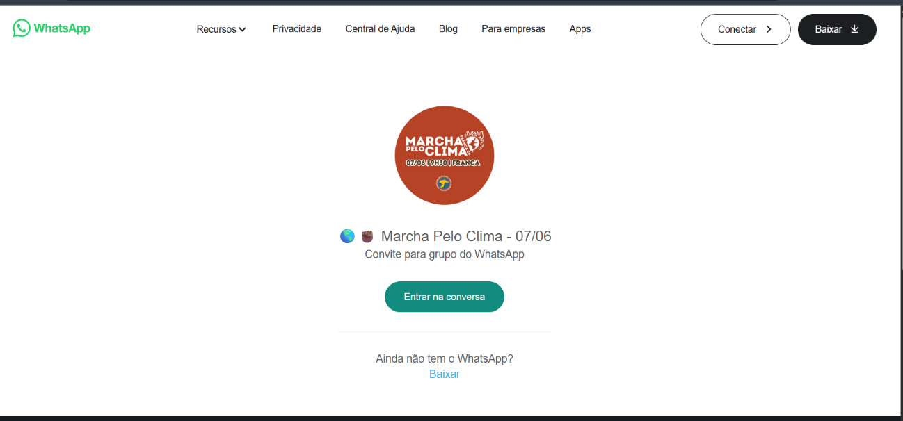

Ao clicar em “Mapeamento”:

(Leva o usuário para o formulário de mapeamento)

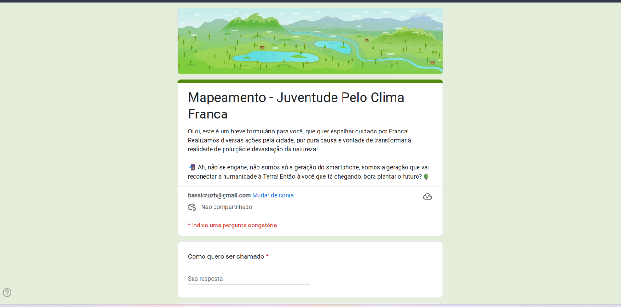

Ao clicar em “Camisetas”:

(Leva o usuário para a opção de acessar os produtos da ong)

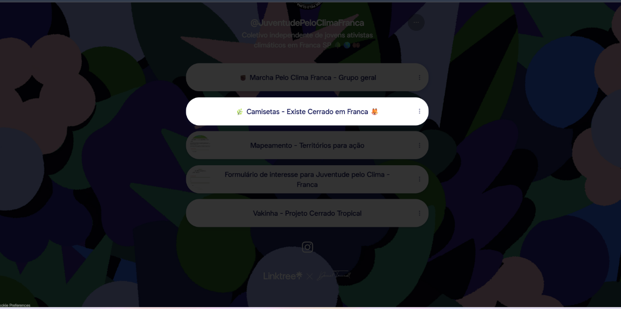

Ao clicar em “Eventos”:

(Leva o usuário para a opção de acessar eventos que a ong propõe)

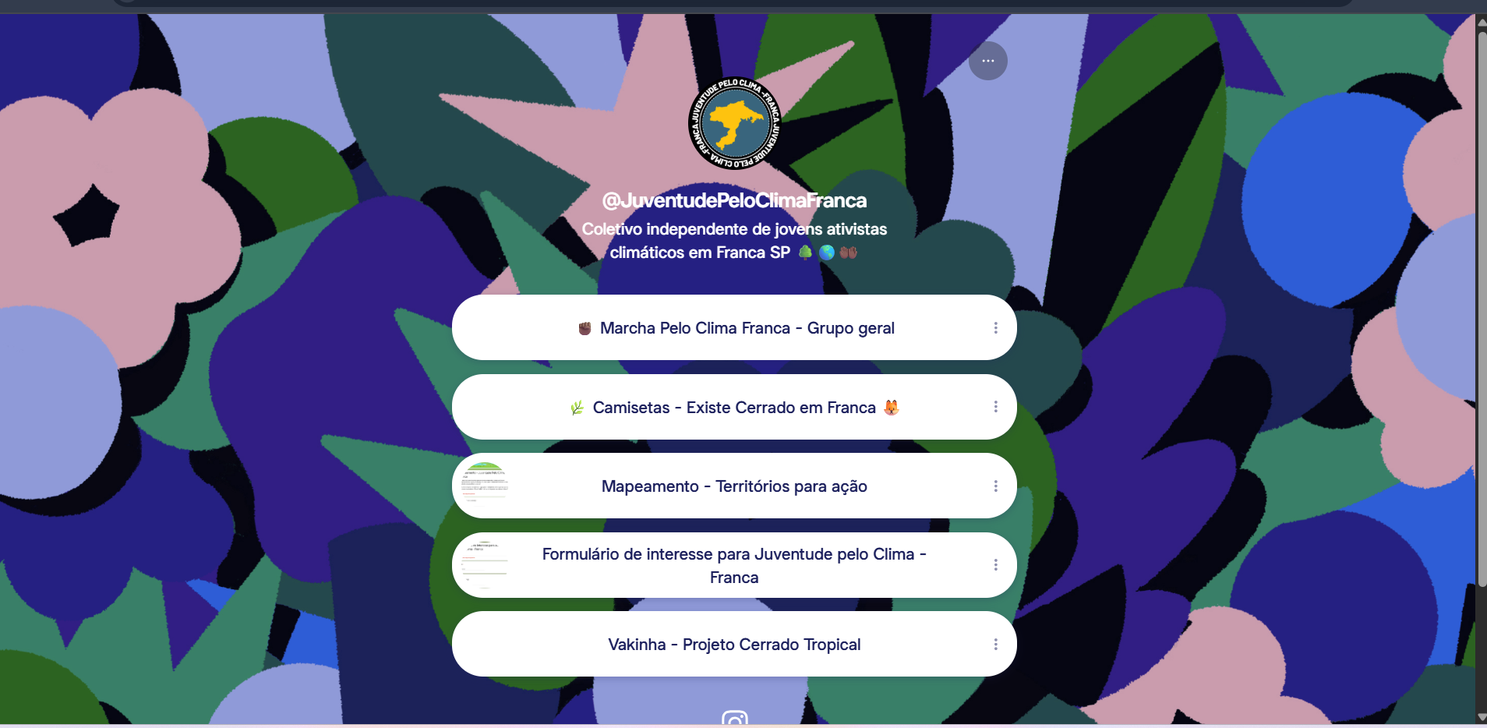

Ao clicar em “Projetos”:

(Leva o usuário para o formulário de interesse em participar dos projetos)

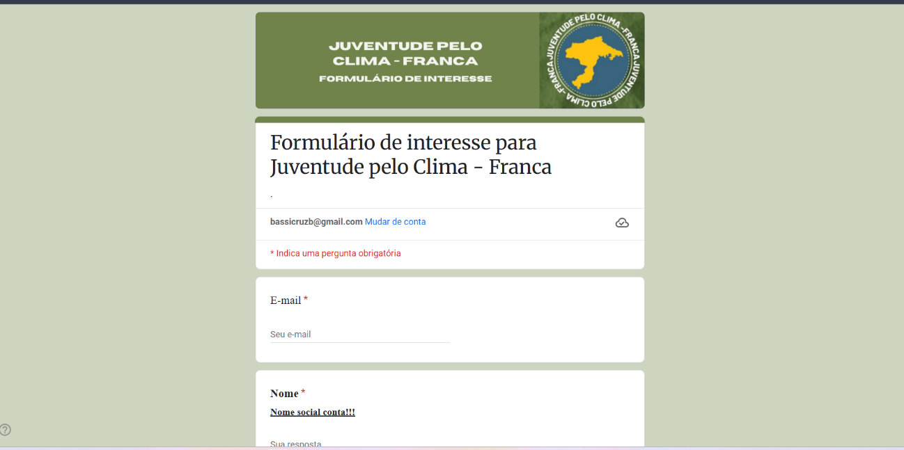

Ao clicar em “Instagram”:

(Leva o usuário para a página do instagram da ong)

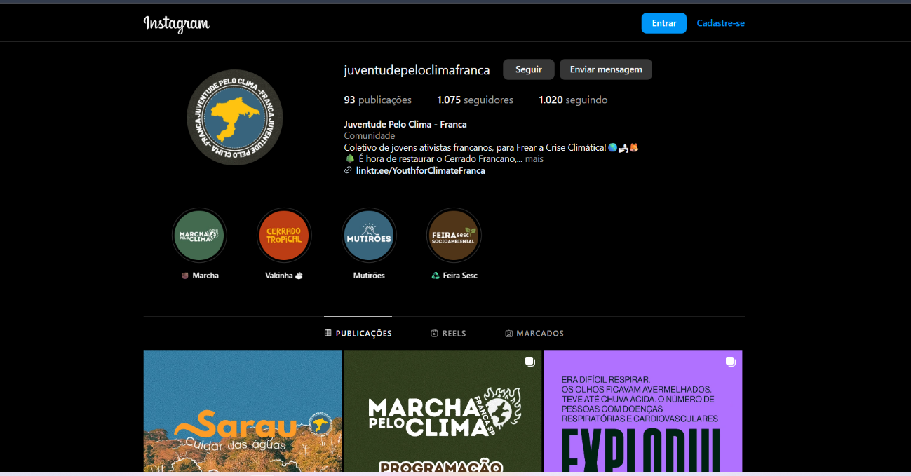

**Informação de desenvolvimento:**

A paleta de cores utilizada no site foi escolhida pelo fato de representar a vegetação do cerrado da nossa região.

**Cores:**

 #FFC310

 #436A4F

 #503518